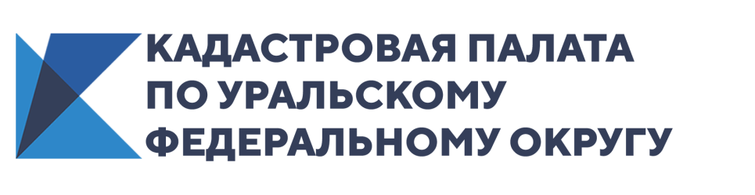

Почему важно указывать СНИЛС при подаче запросов о предоставлении сведений из ЕГРН, рассказали в Кадастровой палате по Уральскому федеральному округу
Сегодня сведения обо всех принадлежащих гражданину объектах недвижимости, расположенных на территории Российской Федерации, можно получить в максимально короткие сроки. При этом в запросе о предоставлении сведений следует указать такие данные правообладателя, с помощью которых его можно будет однозначно идентифицировать в базе данных Единого государственного реестра недвижимости (ЕГРН).
Почему важно указывать страховой номер индивидуального лицевого счета (СНИЛС) при подаче запросов о предоставлении сведений из ЕГРН, рассказал заместитель директора Кадастровой палаты по Уральскому федеральному округу Юрий Белоусов.
Выписка о правах отдельного лица на имевшиеся (имеющиеся) у него объекты недвижимости позволяет получить сведения о наличии прав у определенного лица на объекты недвижимости, в том числе за прошедшее время. В выписке указываются сведения только в отношении конкретного человека. Даже если на объект недвижимого имущества была зарегистрирована долевая собственность, выписка будет содержать данные только на конкретного дольщика. В выписке о правах отдельного лица можно увидеть сведения о наличии прав на недвижимость по состоянию на определенную дату. Для этого нужно указать соответствующие данные в запросе о предоставлении сведений.
Кроме того, для получения актуальной и достоверной информации необходимо внимательно заполнять запрос и указывать в нем необходимые сведения о правообладателе, с помощью которых его можно будет однозначно идентифицировать в ЕГРН. Одним из таких уникальных идентификаторов личности человека является СНИЛС. Он обладает высокой степенью стабильности, то есть не меняется в течение всей жизни, в отличие от номера паспорта или ФИО гражданина.
При этом на территории Российской Федерации проживают граждане, у которых совпадают персональные данные: ФИО и дата рождения. Такие совпадения в некоторых случаях приводят к тому, что система идентификации неверно распознает человека, информацию о котором необходимо предоставить. Чаще это происходит, если информация формируется в автоматическом режиме, без участия сотрудников Кадастровой палаты. В результате гражданин получает выписку с неверными данными.
«Очень важно всегда при заполнении запросов о предоставлении сведений из ЕГРН указывать СНИЛС для того, чтобы сотрудники Кадастровой палаты могли точно определить личность правообладателя и принадлежащие ему объекты. Кроме того, стоит позаботиться о том, чтобы СНИЛС был внесен в ЕГРН, если у вас в собственности есть какие-либо объекты недвижимости», – отмечает Юрий Белоусов.
Помимо этого, в ведомстве напомнили, что сведения из ЕГРН можно получить в электронном виде посредством сайта Росреестра rosreestr.ru или с помощью онлайн – сервиса Федеральной кадастровой палаты spv.kadastr.ru. Для получения сведений на бумажном носителе можно обратиться в ближайший МФЦ независимо от места нахождения объекта недвижимости.

